Q/SYRD
阿拉尔盛源热电有限责任公司企业标准
Q/SYRD 0001—2021

企业标准编写规定

2021 - 12 - 31发布
2021 - 12 - 31实施
阿拉尔盛源热电有限责任公司 发布

目 录
前言 III
1 范围 1
2 规范性引用文件 1
3 术语和定义 1
4 总则 3
5 标准结构 3
5.1 按内容划分 3
5.2 按层次划分 4
6 起草 7
6.1 封面 7
6.2 目录 7
6.3 前言 8
6.4 引言 8
6.5 标准名称 8
6.6 范围 8
6.7 规范性引用文件 9
6.8 术语和定义 9
6.9 全称、简称 10
6.10 符号、代号和缩略语 10
6.11 附录 10
6.12 参考文献 10
6.13 索引 11
6.14 表 11
6.15 图 12
6.16 条文的注、示例和脚注 12
6.17 数和数值的表示 13
6.18 量、单位及其符号 13
6.19 公式 14
6.20 尺寸和公差 14
6.21 引用规则 14
7 编排格式 15
7.1 通则 15
7.2 封面 16
7.3 目录 16
7.4 前言和引言 16
7.5 正文 16
7.6 附录 16
7.7 参考文献和索引 16
7.8 单数页、双数页和封底 16
7.9 其他 17
8 企业技术标准的编写 18
8.1 技术标准的收集和转化 18
8.2 技术标准的主题内容 18
9 管理标准的编写要求 18
9.1 构成 18
9.2 管理标准的主题内容 19
10 工作标准的编写要求 19
10.1 构成 19
10.2 工作标准的主题内容 19
附录 A （规范性附录）条款表述所用的助动词 20
附录 B （资料性附录）层次编号示例 22
附录 C （资料性附录）标准条文编排示例 23
附录 D （规范性附录）标准中的字号和字体 25
附录 E （规范性附录）文件格式 27

前 言
《企业标准编写规定》是本企业标准化工作系列标准之一，本系列标准结构如下：
——《企业标准化管理标准》；
——《企业标准编写规定》；
——《企业标准体系表》；
——《企业标准体系自我评价管理》。
本标准是根据 GB/T 1.1《标准化工作导则 第1部分：标准的结构和编写》、GB 3101《国际单位制及其应用》、GB 3102《量和单位》、GB/T 20001.1《标准编写规则 第1部分：术语》、GB/T 20001.2《标准编写规则 第2部分：符号标准》等有关标准的要求，并结合企业的实际情况制定的。
本标准是对 Q/SYRD-201.01-2019《企业标准编制规定》的修编。本标准自实施之日起，代替原标准 Q/SYRD-201.01-2019。
本标准由阿拉尔盛源热电有限责任公司标准化委员会提出。
本标准由阿拉尔盛源热电有限责任公司标准化办公室归口。
本标准修编部门：标准化办公室
本标准修编人：周艳涛 孙 磊 党 俊
本标准审核人：程金刚
本标准审定人：马永坤 赵光耀 周 莉
本标准批准人：鲁 鹏 陈 亮
本标准所代替标准的历次版本发布情况为：
——Q/SYRD-201.01-2019《企业标准编制规定》 起草人：程金刚

企业标准编写规定
- 范围
本标准规定了阿拉尔盛源热电有限责任公司（以下简称“盛源热电”）企业标准编写的基本要求、标准的结构、起草表述规则和编制格式，并给出了有关表述样式。
本标准适用于盛源热电企业标准的编制。盛源热电规章制度的编制可参照使用。
- 规范性引用文件
下列文件对于本文件的应用是必不可少的。凡是注日期的引用文件，仅所注日期的版本适用于本文件。凡是不注日期的引用文件，其最新版本（包括所有的修改单）适用于本文件。
GB/T 1.1-2020 标准化工作导则 第1部分：标准的结构和编写
GB 3101-1993 国际单位制及其应用
GB 3102-1993 量和单位
GB/T 20001.1-2001 标准编写规则 第1部分：术语
GB/T 20001.2-2015 标准编写规则 第2部分：符号标准
- 术语和定义
下列术语和定义适用于本文件。
  - 文件的结构

规范 specification
规定产品、过程或服务需要满足的要求的文件。
适宜时，规范宜指明可以判定其要求是否得到满足的程序。

规范性要素 normative elevments
声明符合标准而应遵守的条款的要素。

规范性一般要素 general normative elements
描述标准的名称、范围，给出对于标准的使用必不可少的文件清单等要素。

规范性技术要素 technical normative elements
规定标准技术内容的要素。

资料性要素 informative elements
标识标准、介绍标准，提供标准的附加信息的要素。

资料性概述要素 preliminary informative elements
标识标准，介绍其内容，说明背景、制定情况以及该标准与其他标准或文件的关系的要素。

资料性补充要素 supplementary informative elements
提供有助于标准的理解或使用的附加信息的要素。

必备要素 required elements
在标准中不可缺少的要素。

可选要素 optional elements
在标准中存在与否取决于特定标准的具体需求的要素。
  - 文件的表述

条款 provisions
规范性文件内容的表述方式，一般采取要求、推荐或陈述等形式。
条款的这些形式以其所用的措辞加以区分，例如，推荐用助动词“宜”，要求用助动词“应”。

要求 requirement
表达如果声明符合标准需要满足的准则，并且不准许存在偏差的条款。
表A.1规定的助动词用于表达要求。

推荐 recommendation
表达建议或指导的条款。
表A.2规定的助动词用于表达推荐。

陈述 statement
表达信息的条款。
- 表A.3规定的助动词用于表达在标准的界限内所允许的行动步骤。
- 表A.4规定的助动词用于表达能力或可能性。
- 总则
  - 标准的内容应贯彻国家和地方的有关法律、法规、方针、政策。
  - 标准的条款应与现行的国家标准、行业标准、地方标准和企业标准相协调。
  - 企业宜制定严于国家标准、行业标准和地方标准的企业标准。
  - 制定标准时，应积极采用国际标准和国外先进标准，采用国际标准的规则应遵照《标准编写规则第2部分：符号标准》的规定。
  - 标准在其范围内所规定的界限内按需要力求准确、完整、规范，具有先进性、可检查性、可操作性，并做到具体化、定量化。
  - 标准的条款应力求逻辑严谨、结构清晰、语言准确、文字精练、清楚易懂、规范协调，避免使用模棱两可的措辞。编写标准条款所使用的助动词见附录 A。
  - 每项标准或系列标准内，标准的文体和术语应保持一致。系列标准的每项标准的结构及其章、条的编号应尽可能相同。类似的条款应使用类似的措辞来表述；相同的条款应使用相同的措辞来表述。
  - 每项标准或系列标准内，对于同一个概念应使用同一个术语。对于已定义的概念应避免使用同义词。每个选用的术语应尽可能只有唯一的含义。
  - 写入标准的技术内容应成熟且行之有效。应充分考虑技术的正确性、先进性，凡属手册、教材、教科书、产品说明书中的一般性、常识性的内容不应写入标准条款。
  - 标准中涉及安全、卫生、环境保护和技术等方面的要求时，应明确规定具体的技术指标。这些指标应能检验、测量、鉴定。
- 标准结构
  - 按内容划分
    - 通则
由于标准之间的差异较大，较难建立一个普遍接受的内容划分规则。
通常，针对一个标准化对象应编制成一项标准并作为整体出版。特殊情况下，可编制成若干个单独的标准或在同一个标准顺序号下将一项标准分成若干个单独的部分。标准分成部分后，需要时，每一部分可以单独修订。
    - 部分的划分
      - 一项标准分成若干个单独的部分时，通常有诸如下列特殊需要或具体原因：
——标准篇幅过长；
——后续的内容相互关联；
——标准的某些内容可能被法规引用；
——标准的某些内容拟用于认证。
      - 一项标准分成若干个单独的部分时，可使用以下两种方式：
- 将标准化对象分成若干个特定方面，各个部分分别涉及其中的一个方面，并且能够单独使用。

第 1 部分：词汇
第 2 部分：要求
第 3 部分：试验方法
第 4 部分：┄┄
- 将标准化对象分为通用和特殊两个方面。通用方面作为标准的第 1 部分，特殊方面（可修改或补充通用方面，不能单独使用）作为标准的其他各部分。

第 1 部分：一般要求
第 2 部分：热学要求
第 3 部分：空气纯净度要求
第 4 部分：声学要求
    - 单项标准的内容划分
      - 标准由各类要素组成。一项标准的要素可按下列方式进行分类：
- 按要素的性质划分：可分为资料性要素、规范性要素。
- 按要素的性质以及它们在标准中的具体位置划分，可分为：资料性概述要素、规范性一般要素、规范性技术要素、资料性补充要素。
- 按要素的必备的或可选的状态划分，可分为：必备要素、可选要素。
      - 各类要素在标准中的典型编排以及每个要素所允许的表述方式如表 1 所示：
- 文件中各要素的类别、构成及表述形式
要素类型 | 要素的编排 | 要素所允许的表述形式
资料性概述要素 | 封面 | 文字（标志标准的信息）
资料性概述要素 | 目录 | 文字（自动生成的内容）
资料性概述要素 | 前言 | 条文、注、脚注
资料性概述要素 | 引言 | 条文、图、表、注、脚注
规范性一般要素 | 标准名称 | 文字
规范性一般要素 | 范围 | 条文、图、表、注、脚注
规范性一般要素 | 规范性引用文件 | 文件清单（规范性引用）注、脚注
规范性技术要素 | 术语和定义 | 条文、图、表、注、脚注
规范性技术要素 | 符号、代号和缩略语 | 条文、图、表、注、脚注
规范性技术要素 | 要求 | 条文、图、表、注、脚注
规范性技术要素 | 规范性附录 | 条文、图、表、注、脚注
资料性补充要素 | 资料性附录 | 条文、图、表、注、脚注
规范性技术要素 | 规范性附录 | 条文、图、表、注、脚注
资料性补充要素 | 参考文献 | 文件清单（资料性引用）、脚注
资料性补充要素 | 索引 | 文字（自动生成的内容）
表中各类要素的前后顺序即其在标准中所呈现的具体位置。
      - 一项标准不一定包括表 1 中的所有规范性技术要素，然而可以包含表 1 之外的其他规范性技术要素。规范性技术要素的构成及其在标准中的编制顺序根据所起草的标准的具体情况而定。
  - 按层次划分
    - 概述
一项标准可能具有的层次见表2。层次的详细编排示例参见附录B。

- 层次及其编号示例
层次 | 编号示例
部分 | ××××.1
章  条  条  段  列项 | 5  5.1  5.1.1  [无编号]  列项符号；字母 a)、b）和下一层次的数字编号 1)、2)
附录 | 附录A

    - 部分
      - 应使用阿拉伯数字从“1”开始对部分编号。部分的编号应置于标准顺序号之后，并用下脚点与标准顺序号隔开。部分可以连续编号，也可以分组编号。部分不应再分成分部分。
      - 同一标准的各部分名称的引导要素（如果有）和主体要素应相同，而补充要素应不同，以便区分各个部分。在每个部分的名称中，补充要素前均应使用部分编号标明“第×部分：”（×为与部分编号完全相同的阿拉伯数字）。
      - 编写标准的每个部分应遵守本标准对于编写单独标准所规定的规则。
    - 章
章是标准内容划分的基本单元。应使用阿拉伯数字从“1”开始对章编号。编号应从“范围”一章开始，一直连续到附录之前。每一章均应有标题，且应置于编号之后。
    - 条
条是章的细分。应使用阿拉伯数字对条编号。第一层次的条可分成第二层次的条，需要时，一直可分到第五层次。参见附录 B 给出的层次编号示例。
一个层次中有两个或两个以上的条时才可设条，应避免对无标题条再分条。
第一层次的条宜给出标题，并应置于编号之后。第二层次的条可同样处理。某一章或条中，其下一层次上的各条，有无标题应统一。
可将无标题条首句中的关键术语或短语标为黑体，以标明所涉及的主题。这类术语或短语不应列入目录。
    - 段
段是章或条的细分。段不编号。
为了不在引用时产生混淆，应避免在章标题或条标题与下一层次条之间设段（称为悬置段）。

下面左侧所示，第 5 章中不仅包括 5.1 和 5.2，还出现了所标出的“悬置段”。鉴于这种情况，在引用这些悬置段时有可能发生混乱。下面右侧示出避免混淆的方法之一：将左侧的悬置段编号并加标题“5.1 总则”（也可给出其他适当的标题），并将左侧的 5.1 和 5.2 重新编号，依次改为 5.2 和 5.3。避免混淆的其他方法还有，将悬置段移至别处或删除。

不正确 | 正确
5 标 记  ×××××××× }  ×××××××× } 悬置段  ×××× }  5.1 ×××××  ××××××××  5.2 ×××××  ×××××××× | - 标记  - 总则  ××××××××  ××××××××  ××××  5.2 ×××××  ××××××××  5.3 ×××××  ××××××××
    - 列项
      - 列项可用下列两种方式引出：
- 用一个句子开头（见示例 1）；
- 用一个句子的前半部分开头，而用所列各项使句子完整（见示例 2）。

下列各类仪器不需要开关：
——在正常操作条件下，功耗不超过 10W 的仪器；
——在任何故障条件下使用 2min，测得功耗不超过 50W 的仪器；
——用于连续运转的仪器。

仪器中的振动可能产生于：
——转动部件的不平衡；
——机座的轻微变形；
——流动轴承；
——气动负载。
      - 列项可使用下列三种标识方式：
- 列项中每一项前加破折号（见 5.2.6.1 中的示例 1）；
- 列项中每一项前加间隔号（见的示例 1）；
- 当列项需要识别时，则应使用字母编号（后带半圆括号的小写拉丁字母）在各项之前进行标识。在字母编号的列项中，如果需要对某一项进一步细分成需要识别的若干分项，则应使用数字编号（后带半圆括号的阿拉伯数字）在各分项之前进行标识（见示例 2）。

标准中使用的量和单位：
- 小数点符号为“.”；
- 标准应只使用：
  - 《量和单位》各部分所给出的单位；
  - 《国际单位制及其应用》给出的可与国际单位制并用的我国法定计量单位，如分（min）、小时（h）。

标准中使用的量和单位：
- 小数点符号为“.”；
- 标准应只使用：
  - 《量和单位》各部分所给出的单位；
  - 《国际单位制及其应用》给出的可与国际单位制并用的我国法定计量单位，如分（min）、小时（h）。
      - 在一项标准的同一层次的列项中，使用破折号（——）还是间隔号（·）应统一。
      - 在列项的各项中，可将其中的关键术语或短语标为黑体，以标明各项所涉及的主题（见示例 1）。这类术语或短语不应列入目录；如果有必要列入目录，则应采用条的形式，将相应的术语或短语作为条标题。

前言应使视情况依次给出下列内容：
——标准结构的说明。对于系列标准或分部分标准，在第一项标准或标准的第1部分中说明标准的预计结构；在 系列标准的每一项标准或分部分标准的每一项中列出所有已经发布的其他标准或其他部分的名称。
——标准编制所依据的起草规则，提及《标准化工作导则第1部分:标准的结构和编写》。
——标准代替的全部或部分其他文件的说明。给出被代替的标准（含修改单）或其他文件的编号和名称，列出与前一版相比的主要技术变化。
——与国际文件、国外文件关系的说明。以国外文件为基础形成的标准，可在前言中陈述与相应文件的关系。
    - 附录
附录按其性质分为规范性附录和资料性附录。每个附录均应在正文或前言的相关条文中明确提及。附录的顺序应按在条文（从前言算起）中提及它的先后次序编排（前言中说明与前一版相比的主要技术变化时，所提及的附录不作为编排目录顺序的依据）。
每个附录均应有编号。附录编号由“附录”和随后表明顺序的大写拉丁字母组成，字母从“A”开始，例如“附录 A”、“附录 B”等。只有一个附录时，仍应给出编号“附录 A”。附录编号下方应标明附录的性质，即“（规范性附录）”或“（资料性附录）”，再下方是附录标题。
每个附录中章、图、表和数学公式的编号应重新从 1 开始，编号前应加上表明附录顺序的大写字母，字母后跟上脚点。例如：附录 A 中的章用“A.1”、“A.2”等表示；图用“图 A.1”、“图 A.2”等表示；表用“表 A.1”、“表 A.2”表示。
- 起草
  - 封面
封面为必备要素，企业标准的封面内容和编排格式参见《标准化工作导则 第1部分：标准的结构和编写》附录 I。
如果企业标准代替了某个或几个标准，封面应给出被代替标准的编号。
  - 目录
目录为可选要素。为了显示标准的结构，方便查阅，设置目录是必要的。目录所列的各项内容和顺序如下：
- 前言；
- 引言；
- 章；
- 带有标题的条（需要时列出）；
- 附录；
- 附录中的章（需要时列出）；
- 附录中带有标题的条（需要时列出）；
- 参考文献；
- 索引；
- 图（需要时列出）；
- 表（需要时列出）；
目录不应列出“术语和定义”一章中的术语。电子文本的目录应自动生成。
  - 前言
前言为必备要素。前言不应包含要求和推荐，也不应包含公式、图和表。前言应视情况给出下列信息：
- 标准的结构说明。对于系列标准或分部分标准，在第一项标准或标准的第 1 部分中说明标准的预计结构。在系列标准的每一项标准或分部分标准的每一部分中列出所有已经发布或计划发布的其他标准或其他部分的名称。
- 标准编制所依据的起草规则。
- 标准代替的全部或部分其他文件的说明。给出被代替的标准或其他文件的编号和名称，列出与前一版相比的主要技术变化。
- 与国际文件、国外文件关系的说明。以国外文件为基础形成的标准、可在前言中陈述与相应文件的关系。与国际文件的一致性程度为等同、修改或非等效的标准，应按《标准化工作指南 第 2 部分：采用国际标准的规则》的有关规定陈述与对应国际文件的关系。
- 标准的提出信息（可省略）或归口信息。使用下列适用的表述形式：
  - “本标准由……标准化委员会提出。”
  - “本标准由……质安部提出。”
  - “本标准由……设备部归口。”
- 标准的起草单位和主要起草人，使用以下表述形式：
  - “本标准起草单位（或部门）：……”
  - “本标准主要起草人：……”
- 标准的审定人员信息。
- 标准的批准人员信息。
- 标准所代替标准的历次版本发布情况。
如果标准分部分出版，则应将上述列项中的“本标准……”改为“本部分……”。
  - 引言
引言为可选要素。如果需要，引言可给出标准技术内容的特殊信息或说明，以及编制该标准的原因。引言不应包含要求。
  - 标准名称
标准名称为必备要素，应置于范围之前。标准名称应简练并明确地表示出标准的主题，使之与其他标准相区分。标准名称不应涉及不必要的细节。必要的补充说明应在范围中给出。
  - 范围
范围为必备要素，应置于标准正文的起始位置。范围应明确界定标准化对象和所涉及的各个方面，由此指明该标准或其特定部分的适用界限。必要时，可指出标准不适用的界限。
范围的陈述应简洁，以便能作内容提要使用。范围不应包含要求。标准化对象的陈述应使用下列表述形式：
——“本标准规定了……的方法。”
——“本标准确立了……的原则。”
——“本标准给出了……的规则。”
——“本标准界定了……的术语。”
标准适用性的陈述应使用下列表述形式：
——“本标准适用于……”
——“本标准不适用于……”
针对不同的文件，应将上述列项中的“本标准……”改为“本部分……”或“本指导性技术文件”。
  - 规范性引用文件
规范性引用文件为可选要素，它应列出标准中规范性引用文件的文件清单，这些文件经过标准条纹的引用后，成为标准应用时必不可少的文件。
编写规范性引用文件清单应符合以下要求：
文件清单中引用文件的排列顺序为：国家标准、行业标准、地方标准（仅适用于地方标准的编写）、企业标准、国内有关文件、国际标准（含 ISO 标准、ISO/IEC 标准、IEC 标准）、ISO 或 IEC 有关文件、其他国际标准以及国际有关文件。
同类标准按标准顺序号排列；不同类标准先按代号的拉丁字母和（或）阿拉伯数字顺序排列，再按标准顺序号排列。
引用法规或国家行政部门发布的文件时，应列出文号、文件名称、发布机构的名称、年号等。
文件清单中，对于标准条文中注日期引用的文件，应给出版本号或年号以及完整的标准名称；对于标准条文中不注日期引用的文件，则不应给出版本号或年号。标准条文中不注日期引用一项由多个部分组成的标准时，应在标准顺序号后注明“（所有部分）”及其标准名称中的相同部分。
如果引用的文件可在线获得，宜提供详细的获取和访问路径。应给出被引用文件的完整的网址。文件清单不应包含：
  - 不能公开获得的文件；
  - 资料性引用文件；
  - 标准编制过程中参考过的文件。
  - 上述文件根据需要可列入参考文献。
规范性引用文件清单应由下述引导语引出：
  - “下列文件对于本文件的应用是必不可少的。凡是注日期的引用文件，仅注日期的版本适用于本文件。凡是不注日期的引用文件，其最新版本（包括所有的修改单）适用于本文件。”
  - 术语和定义
术语和定义为可选要素，它仅给出理解标准中某些术语所必需的定义。术语宜按照概念层次进行分类和编排，分类的结果和排列顺序应由术语的条目编号来明确，应给每个术语一个条目编号。
对某些概念建立有关的术语和定义以前，应查找在其他标准中是否已经为该概念建立了术语和定义。如果已经建立，宜引用定义该概念的标准，不必重复定义；如果没有建立，则“术语和定义”一章中只应定义标准中所使用的并且是属于标准的范围所覆盖的概念，以及有助于理解这些定义的附加概念；如果标准中使用了属于标准范围之外的术语，可在标准中说明其含义，而不宜在“术语和定义”一章中给出该术语及其定义。
术语条目应由下述适当的引导语引出：
——仅仅标准中界定的术语和定义适用时，使用：“下列术语和定义适用于本文件。”
——其他文件界定的术语和定义也适用时，使用“……界定的以及下列术语和定义适用于本文件。”
——仅仅其他文件界定的术语和定义适用于，使用“……界定的术语和定义适用于本文件。”
  - 全称、简称
标准中使用的组织机构的全称和简称（或外文缩写）应与这些组织机构所使用的全称和简称（或外文缩写）相同。
如果在标准中某个词语需要使用简称，则在条文中第一次出现该词语时，应在其后的圆括号内给出简称，以后则应使用该简称。
  - 符号、代号和缩略语
符号、代号和缩略语均为可选要素，它给出理解标准所必需的符号、代号和缩略语清单。
除非为了反映技术准则需要以特定次序列出，所有符号、代号和缩略语宜按以下次序以字母顺序列出：
大写拉丁字母置于小写拉丁字母之前（A、a、B、b 等）；
无角标的字母置于有角标的字母之前，有字母角标的字母置于有数字角标的字母之前；
希腊字母置于拉丁字母之后；
其他特殊符号和文字。
为了方便，该要素可与要素“术语和定义”合并。可将术语和定义、符号、代号、缩略语以及量的单位放在一个复合标题之下。
如果在标准中未给出缩略语清单，则在标准的条文中第一次出现某缩略语时，应先给出完整的中文词语或术语，在其后的圆括号内给出缩略语，以后则应使用该缩略语。
  - 附录
    - 规范性附录
规范性附录为可选要素，它给出标准正文的附加或补充条款。附录的规范性的性质（相对于资料性附录而言）应通过下述方式加以明确：
条文中提及时的措辞方式，例如“符合附录 A 的规定”、“见附录 B”等；
目录中和附录编号下方标明。
    - 资料性附录
资料性附录为可选要素，它给出有助于理解或是使用标准的附加信息。附录的资料性的性质（相对于规范性附录而言）应通过下述方式加以明确：
条文中提及时的措辞方式，例如“参见附录 C”；
目录中和附录编号下方标明。
  - 参考文献
参考文献为可选要素。如果有参考文献，则应置于最后一个附录之后。
文献清单中每个参考文献前应在方括号中给出序号。文献清单中所列的文献（含在线文献）以及文献的排列顺序等均应符合 6.7 的相关规定。然而，如列出国际标准、国外标准和其他文献无须给出中文译名。
  - 索引
索引为可选要素。如果有索引，则应作为标准的最后一个要素。电子文本的索引宜自动生成。
  - 表
    - 用法
如果用表提供信息更有利于标准的理解，则宜使用表。每个表在条文中均应明确提及。不准许表中有表，也不准许将表再分为次级表。
    - 编号
每个表均应有编号。表的编号由“表”和从 1 开始的阿拉伯数字组成，例如“表 1”、“表 2”等。只有一个表时，仍应给出编号“表 1”。表的编号从引言开始一直连续到附录之前，并与章、条和图的编号无关。
    - 表题
表题即表的名称。每个表宜有表题，标准中有无表题应统一。
    - 表头
每个表应有表头。表栏中使用的单位一般应置于相应栏的表头中量的名称之下。
适用时，表头中可用量和单位的符号表示。需要时，可在提及表的陈述中或在表注中对相应的符号予以解释。
如果表中所有单位均相同，宜在表的右上方用一句适当的陈述（例如“单位为毫米”）代替各栏中的单位。
表头中不准许使用斜线，见示例 1。正确表头的形式见示例 2。

类型  尺寸 | A | B | C

尺寸 | 类型
尺寸 | A | B | C
    - 表的接排
如果某个表需要转页接排，则随后接排该表的各页上应重复表的编号、表题（可选）和“续”。例如“表×（续）”。
续表均应重复表头和关于单位的陈述。
    - 表注
表注应区别于条文的注。表注应置于表中，并位于表的脚注之前。表中只有一个注时，应在注的第一行文字前标明“注：”；表中有多个注时，应标明“注 1：”、“注 2：”等。每个表的表注应单独编号。
表注不应包含要求或对于标准的应用是必不可少的任何信息。关于表的内容的任何要求应在条文、表的脚注或表内的段中给出。
    - 表的脚注
表的脚注应区别于条文的脚注。表的脚注应置于表中，并紧跟表注。应用上标形式的小写拉丁字母从“a”开始对表的脚注进行编号。每个表的脚注应单独编号。
表的脚注可包含要求。因此，起草表的脚注的内容时，应使用附录 A 中适当的助动词，以明确区分不同类型的条款。
  - 图
    - 用法
如果用图提供信息更有利于标准的理解，则宜使用图。每幅图在条文中均应明确提及。
    - 编号
每幅图均应有编号。图的编号由“图”和从 1 开始的阿拉伯数字组成，例如：“图 1”、“图 2”等。只有一幅图时，仍应给出编号“图 1”。图的编号，从前言开始一直连续到附录之前，并与章、条、表的编号无关。
    - 图题
图题即图的名称。每幅图宜有图题，标准中的图有无图题应统一。
    - 图的接排
如果某幅图需要转页接排，在随后接排该图的各页上应重复图的编号、图题（可选）和“续”。例如“图×（续）”。
续图均应重复关于单位的陈述。
    - 图注
图注应区别于条文的注。图注应置于图题之上，图的脚注之前。图中只有一个注时，应在注的第一行文字前标明“注：”；图中有多个注时，应标明“注1：”、“注2：”等。每幅图的图注应单独编号。
图注不应包含要求或对于标准的应用是必不可少的任何信息。关于图的内容的任何要求应在条文、图的脚注或图和图题之间的段中给出。
    - 图的脚注
图的脚注应区别于条文的脚注。图的脚注应置于图题之上，并紧跟图注。应使用上标形式的小写拉丁字母从“a”开始对图的脚注进行编号。每幅图的脚注应单独编号。
图的脚注可包含要求。因此，起草图的脚注的内容时，应使用附录A中适当的助动词，以明确区分不同类型的条款。
  - 条文的注、示例和脚注
    - 条文的注和示例
条文的注和示例的性质为资料性。在注和示例中只给出有助于理解或使用标准的附加信息，不应包含要求或对于标准的应用是必不可少的任何信息。
注和示例宜置于所涉及的章、条或段的下方。
章或条中只有一个注，应在注的第一行文字前标明“注：”。同一章或条中有多条注时，应标明“注1：”、“注 2：”、“注 3：”等。
章或条中只有一个示例，应在示例的具体内容之前标明“示例：”。同一章或条中有几个示例，应标明“示例 1：”、“示例 2：”、“示例 3：”等。
    - 条文的脚注
条文的脚注的性质为资料性，应尽量少用。条文的脚注用于提供附加信息，不应包含要求或对于标准的应用是必不可少的任何信息。
条文的脚注应置于相关页面的下边。脚注和条文之间用一条细实线分开。细实线长度为版心宽度的四分之一，置于页面左侧。
通常应使用后带半圆括号的阿拉伯数字从 1 开始对脚注编号，条文的脚注编号从“前言”开始全文连续，即：1）、2）、3）等。
  - 数和数值的表示
    - 标准中出现小于 1 的小数形式的数值时，小数点前加零。例如：0.02。
    - 数和数值相乘应使用乘号“×”，而不用间隔号表示乘号。例如：1.5×105不应写作1.5•105。
    - 表示物品的或非物理量的数字，10以内数字可以使用汉字“一”、“二”、“三”等表示；大于（或等于）10或出现在具有统计意义的一组数字中，可用阿拉伯数字表示。表示物理量的数值，应使用阿拉伯数字，并在后边加上法定计量单位的国际符号。
- “三力作用于一点。”
- “用 5 根管子进行实验，每根管子长 3m。”
    - 数值的有效位数应全部写出。例如：级差为 0.25 的数列，每个数均应精确到小数点后第二位。

正确的写法：1.50，1.75，2.00 不正确的写法：1.5，1.75，2
    - 当用 10n(n为整数)表示一个数时，有效位数中的“0”必须全部写出。例如：有效位数是三

位，应写作 1.50×10。
  - 量、单位及其符号
    - 标准中的数学符号、物理量符号、计量单位符号及其他符号、代号，应分别符合国家标准的有关规定。代表量的符号、代表量的下标符号和代表数的符号应使用斜体字母印刷，其他字母均应使用正体。
    - 标准中应采用国家颁布的法定计量单位。
    - 法定计量单位后，可用括弧形式给出习惯用的非法定计量单位和相应的换算因数。
    - 任何量纲为一的量，在国际单位制（SI）中的单位都是一，符号是 1。在遇到使用单位一的情况，国家标准《有关量、单位和符号的一般原则》列出了一些不能使用的写法。
- 应避免使用（每千）代替数字 0.001；
- 应采用质量分数为88%，而不用88%（m/m）；
- 应采用体积分数为66%，而不用66%（v/v）；
- 不应使用ppb(十亿分率)、ppm（百万分率）这种缩写，可用纯数字表示。
  - 公式
条文中的公式应使用正确的数学形式表示。在量关系式和数值关系式之间应首先选前者。在条文中应避免使用多于一行的表示形式。在公式中应尽可能避免使用多于一个层次的上标或下标符号，还应避免使用多于两行的表示形式。如果为了便于引用，需要对标准中的公式进行编号，则应使用从 1 开始的带圆括号的阿拉伯数字。公式的具体使用按《标准化工作导则第 1 部分：标准的结构和编写》第 9.9的规定执行。
标准中的公式应另起一行居中编排。公式编排具体按《标准化工作导则第 1 部分：标准的结构和编写》第 10.4.3 的规定执行。
  - 尺寸和公差
尺寸应以无歧义的方式表示。
- 80mm×40mm×20mm（不写作 80×40×20mm）
公差应以无歧义的方式表示，通常使用最大值、最小值，带有公差的中心值或量的范围表示。
- 50mm±2mm或（50±2）mm（不写作 50±2mm）
- 230×（1±5％）V（不写作 230V±5％）
- 25℃～35℃（不写作 25～35℃）
为了避免误解，百分数的公差应以正确的数学形式表示。
- 用“63％～67％”表示范围。
- 用“（77±2）％”表示带有公差的中心值，不应使用“77±2％”或“77％±2％”。
  - 引用规则
    - 通则
编写标准时，经常需要在条文中重复标准本身的或其他文件的内容，以便给使用者提供参考或指示使用者需要符合的其他条款。这时，为了避免标准间的不协调、标准篇幅过大以及抄录错误等，通常不应抄录需重复的具体内容，而应采取引用的方式。然而，特殊情况下，如果认为有必要重复抄录其他文件中的少量内容，则应在所抄录的内容之后的方括号中准确地标明出处。
    - 提及标准本身的内容
      - 提及标准本身
标准条文中将标准本身作为一个整体提及时，通常宜使用“本标准……”的表述形式。
标准分为多个单独的部分时，如果其中的某个部分的条文中提及本身的部分时，应使用下述表述形式：
“GB/T 1 的本部分……”；
“本部分……”。
如果分部分标准中的某部分提及其所在标准的所有部分时，应与提及其他标准的方式相同，表述形式为：“GB 3102……”。
上述表述形式不适用于“规范性引用文件”和“术语和定义”章中的引导语。
      - 提及标准本身的具体内容
规范性提及标准中的具体内容，应使用诸如下列表述方式：
“按第 3 章的要求”；
“符合 3.1.1 给出的细节”；
“按 3.1b）的规定”；
“符合附录 C 的规定”；
资料性提及标准中的具体内容，以及提及标准中的资料性内容时，应使用下列资料性的提及方式：
“参见 4.2.1”；
“参见表 2 的注”；
“相关信息参见附录 B”；
“见 6.6.3 的示例 2”；
“（参见图 3）”；
“（参见表 B.2）”。
    - 引用其他文件
      - 注日期引用
注日期引用是指引用指定的版本，用年号表示。凡引用了被引用文件中的具体章或条、图、附录或表的编号时，均应注日期。
对于注日期引用，如果随后被引用的文件有修订单或修订版，适用时，引用这些文件的标准可发布其本身的修改单，以便引用被引用文件的修改单或修订版的内容。
注日期引用时，使用下列表述方式：
“……按 GB…….3－1988 进行试验，……”（注日期引用其他标准的特定部分）；
“……遵照 GB/T……－1997 中第 3 章，……”（注日期引用其他标准中特定的章）；
“……按 GB/T…….4－1996 中表 1 的规定，……”（注日期引用其他标准的第 4 部分中特定的表）。
      - 不注日期引用
不注日期引用是指引用文件的最新版本（包括所有的修改单），具体表述时不应提及年号或版本号。对于规范性的引用，根据引用某文件的目的，在可接受该文件将来的所有改变时，才可不注日期引
用文件。为此，引用时应引用完整的文件（包括标准的某个部分），或者不提及被引用文件中的具体章或条、附录、图或表的编号。
对于资料性的引用，只要引用完整的文件（包括标准的某个部分），或者不提及被引用文件中的具体章或条、附录、图或表的编号，即可不注日期。
不注日期引用时，使用下列表述方式：
“……按GB/T4457.4 和 GB3102 规定的……”；
“……见GB/T16273……”。
- 编排格式
  - 通则
出版标准的纸张应采用 A4 幅面，即 210mm×297mm，允许公差±1mm。在特殊情况下（例如，图、表不能缩小时），标准幅面可根据实际需要延长和（或）加宽，倍数不限，此时，书眉上的标准编号的位置应做相应调整。
标准出版的格式应符合本章的规定。标准报批稿的格式宜按本章的规定编排。
标准条文编排示例参见附录 C。标准中各个位置的文字的字号和字体应符合附录 D 的规定。
  - 封面
封面的格式见附录 E 中图 E.1 的规定。
  - 目录
目录格式见附录 E 中图 E.2 的规定。
  - 前言和引言
前言和引言均应另起一面，其格式见附录 E 中图 E.3。
  - 正文
    - 正文首页
正文首页应从单数页起排，其格式见附录 E 中图 E.4。正文首页中标准名称由多个要素组成时，各要素之间应空一个汉字的间隙，标准名称也可分成上下多行编排。
    - 规范性引用文件
规范性引用文件中所列文件均应空两个汉字起排，回行时顶格起排，每个文件之后不加标点符号，所列标准的编号与标准名称之间空一个汉字的间隙。
    - 术语和定义
标准中的“术语与定义”一章不应采用表的形式编排。除条目编号外，其余各项均应另行空两个汉字起排，并按下列顺序给出：
- 条目编号（黑体）顶格编排；
- 术语（黑体）后空一个汉字的间隙接排英文对应词（黑体），英文对应词的第一个字母小写（除非原文本身要求大写）；
- 符号；
- 术语的定义或说明，回行时顶格编排；
- 概念的其他表述形式；
- 示例；
- 注。
  - 附录
每个附录均应另起一面，其格式见附录 E 中图 E.5。附录编号、附录的性质[即“（规范性附录）”或“（资料性附录）”]以及附录标题，每项各占一行，置于附录条文之上居中位置。
  - 参考文献和索引
参考文献和索引均应另起一面，其格式见附录E中图 E.6 和图 E.7。
参考文献中所列文件均应空两个文字起排，回行时顶格编排，每个文件之后不加标点符号。所列标准的编号与标准名称之间空一个汉字的间隙。
  - 单数页、双数页和封底
标准单数页、双数页和封底的格式见附录 E 中图 E.8、图 E.9 和图 E.10
  - 其他
    - 章、条、段
章、条的编号应顶格编排。章的编号与其后的标题，条的编号与其后的标题或文字之间空一个汉字的间隙。
章的编号和章的标题应占三行，条的编号和条标题应占两行。无标题条的条编号之后,空一个汉字的间隙接排条文。段的文字空两个汉字起排，回行时顶格编排。
    - 列项
每一项之前的破折号、间隔号或字母编号均应空两个汉字起排，其后的文字以及文字回行均应置于距版心左边五个汉字的位置。
字母编号下一层次列项的破折号、间隔号或数字编号均应空四个汉字起排，其后的文字以及文字的回行均应置于距版心左边七个汉字的位置。
    - 注和脚注
标明注、图注和表注的“注：”或“注×：”均应另起一行空两个汉字起排，其后接排注的内容，回行时与注的内容的文字位置左对齐。
脚注编号应另起一行空两个汉字起排，其后脚注内容的文字以及文字的回行均应置于距版心左边五个汉字的位置。
图的脚注编号应另起一行空两个汉字起排，其后脚注内容的文字以及文字的回行均应置于距版心左边四个汉字的位置。
表的脚注编号应另起一行空两个汉字起排，其后脚注内容的文字以及文字的回行均应置于距表的左框线四个汉字的位置。
    - 示例
每个示例应另起一行空两个汉字起排。“示例：”或“示例×：”宜单独占一行。文字类的示例回行时宜顶格编排。
    - 公式
标准中的公式应另起一行居中编排，较长的公式宜在等号（=）后回行，或者在加号（+）、减号（-）等运算符号后回行。公式中的分数线、长横线和短横线应明确区分，主要的横线应与等号取平。
公式的编号应右端对齐，公式与编号之间用“……”连接。
公式之下的“式中：”应空两个汉字起排，单独占一行。公式中需要解释的符号应按先左后右，先上后下的顺序分行说明，每行空两个汉字起排，并用破折号与释文连接，回行时与上一行释文的文字位置左对齐。各行的破折号对齐。
    - 图和表
每幅图与前面的条文，每个表与其后面的条文均宜空一行。
图题和表题均应置于其编号之后，与编号之间空一个汉字的间隙。
图的编号和图题应置于图的下方，占两行居中；表的编号和表题应置于表的上方，占两行居中。表的外框线、表头的下框线、表注和（或）表内的段的上框线均应粗实线，仅有表的脚注时其上框线也为粗实线。
    - 终结线、书眉和页码
在标准的最后一个要素之后，应有标准的终结线。终结线为居中的粗实线，长度为版心宽度的四分之一。终结线应排在标准的最后一个要素之后，不准许另起一面编排。
从标准的目次开始在每页书眉位置应给出标准编号，单数页排在书眉右侧，双数页排在书眉左侧。从目次页到正文首页前用正体大写罗马数字从 Ⅰ 开始编页码；正文首页起用阿拉伯数字从 1 开始另编页码。页码单数页排在右下侧，双数页排在左下侧。
- 企业技术标准的编写
  - 技术标准的收集和转化
    - 要求
凡对制定企业技术标准有指导和制约作用，或能够直接指导本企业生产技术的国家标准、行业标准，均应纳入本企业技术标准体系。
    - 收集
企业应收集与本企业有关的国家标准、行业标准和地方标准等。企业对收集的技术基础标准一般可直接引用。
    - 转化
根据企业的需要，可从收集的技术标准中，对其中的适用内容进行选择、补充，制定成企业标准，在企业内部使用。
    - 编入企业技术标准体系
编入企业技术标准体系的方法为：
- 对于适用于企业的国家和行业标准，企业可直接采用，并纳入企业技术标准体系；
- 根据国家和行业标准转化制订的企业技术标准，可将标准文本直接编入企业技术标准体系。
    - 编号
对于编入企业技术标准体系的国家标准和行业标准文本可采用双重编号。即在原标准编号上加上企业标准编号，以表明该项标准在企业标准体系中的位置，便于查找。企业制定和转化的技术标准，则应编写本企业标准编号。
  - 技术标准的主题内容
企业技术标准编写要求，参见《电力企业标准体系表编制导则》。
- 管理标准的编写要求
  - 构成
凡企业所贯彻的国家标准、行业标准、地方标准和企业自己制定的管理标准，都应纳入本企业管理标准体系。
  - 管理标准的主题内容
企业管理标准的编写要求，参见《电力企业标准体系表编制导则》。管理标准的主题内容举例：
- 职责；
- 管理内容与方法；
- 报告和记录；
- 工作标准的编写要求
  - 构成
凡与本企业生产经营有关的岗位工作标准以及为保证技术标准和管理标准的实施而制定的其他工作标准均应纳入本企业工作标准体系。
  - 工作标准的主题内容
企业工作标准编写要求，参见《电力企业标准体系表编制导则》。工作标准的主题内容举例：
- 职责与权限；
- 岗位人员资格要求；
- 工作内容与要求，可概括为：
  - 工作目标：明确该岗位所应承担的工作任务及应达到的目标；
  - 工作要求：明确规定具体的工作事项和工作方法，应达到的具体数量、质量、完成期限等方面的要求，能够定量的要求应定量化；
  - 工作程序：工作活动运行的先后步骤；
  - 工作条件：为实现工作要求应具备的人员素质、环境条件、设备、工具等；
  - 工作方法：根据工作条件达到工作要求所采用的手段，如操作、检验、控制的方法等。
检查与考核

（规范性附录）
条款表述所用的助动词

表 A.1至表 A.4给出了条款表述中助动词的使用规则。
表 A.1所示的助动词应被用于表示声明符合标准需要满足的要求。
  - 要求
助动词 | 在特殊条件下使用的等效表述
应 | 应该  只准许
不应 | 不得  不准许
- 不使用“必须”作为“应”的替代词。（以避免将某标准的要求和外部的法定责任相混淆） 不使用“不可”代替“不应”表示禁止。
- 表示直接的指示时（例如涉及试验方法所采取的步骤），使用祈使句。例如：“开启记录仪。”

表 A.2所示的助动词应被用于表示在几种可能性中推荐特别适合的一种，不提及也不排除其他可能性，或表示某个行动步骤是首选的便未必是所要求的，或（以否定形式）表示不赞成便也不禁止某种可能性或行动步骤。
  - 推荐
助动词 | 在特殊条件下使用的等效表述
宜 | 推荐  建议
不宜 | 不推荐  不建议

表 A.3所示的助动词应被用于表示在标准的界限内所允许的行动步骤。

  - 允许
助动词 | 在特殊条件下使用的等效表述
可 | 可以  允许
不必 | 无须  不需要
- 在这种情况下，不使用“可能”或“不可能”。在这种情况下，不使用“能”代替“可”。
- 注：“可”是标准所表述的许可，而“能”指主、客观原因导致的能力，“可能”则指主、客观原因导致的可能性。

表 A.4所示的助动词应被用于陈述由材料的、生理的或某种原因导致的能力或可能性。

助动词 | 在特殊条件下使用的等效表述
能 | 能够
不能 | 不能够
可能 | 有可能
不可能 | 没有可能
“能”指主、客观原因导致的能力，“可能”则指主、客观原因导致的可能性

（资料性附录）
层次编号示例

下面给出了层次编号的示例。

章编号 各层次条编号

范围 1
规范性引用文件 2
术语和定义 3
4
5 6.1 6.3.1
6 6.2 6.3.2
7 6.3 6.3.3 6.3.4.1
8 6.4 6.3.4 6.3.4.2 6.3.4.3.1
9 6.3.5 6.3.4.3 6.3.4.3.2
10 6.3.4.4 6.3.4.3.3
11 6.3.4.3.4 6.3.4.3.4.1
12 6.3.4.3.4.2

附录 A
B.1
B.2 B.3.1
附录 B B.3 B.3.2 B.3.3.1
B.4 B.3.3 B.3.3.2
B.5 B.3.4 B.3.3.3
附录 C C.1 B.3.3.4
C.2

（资料性附录）
标准条文编排示例

- 范围

××××××××××××××××××××××××××××××××××××××××××××××××。
××××××××××××××××××××××××××××××××××××××××××××××××××××××××。

- 规范性引用文件

下列文件对于本文件的应用是必不可少的。凡是注日期的引用文件，仅所注日期的版本适用于本文件。凡是不注日期的引用文件，其最新版本（包括所有的修改单）适用于本文件。
×××××××× ×××××××××××××××××××
×××××××× ×××××××××××××××××
×××××××× ××××××××××××××××
××××××× ××××××××××××
×××××××× ×××××××××××
×××××× ×××××××××××××××××××××××××
××××× ××××××

- 术语和定义

下列术语和定义适用于本文件。

××× ××××
××××××××××××××××××××××××××××××××××××××××××××××××××××××××××××××××××××××××××××××××。

××× ××××
×××××××××××××××××××××××××××××××××××××××××××××××××××××××××××××××××××××××××××××××××。

×××× ×××××
××××××××××××××××××××××××××××××××××××××××。

- 标题

  - 标题
    - 标题
×××××××××××××××××××××××××××××××××××××××。
    - 标题
××××××××××××××××××××××××××××××××××××××××。
注1：×××××××××××××××××××××××××××××××××××××××××××××××××××××××××××××××××××××××××××××××××××××××××××。
注2：×××××××××××××××××××××××××××××××××××××××××××××。
  - 标题
××××××××××××××××××××××××××××××××××××××××。
注1：×××××××××××××××××××××××××。
×××××××××××××××××××××××××××××××××××××××××××××××××××××××××××××××××××××××××××××××××××。
注2：×××××××××××××××××××××××××××××××××××××××××××××××××××××××××××××××××××××××××。
  - 标题
4.3.1 ×××××××××××××××××××××××××××××××××××××××××××××××××××××××××××××××××××××××××××××××××××：
a) ×××××××××××××××××××××；
b) ××××××××××××××××××××××××××××××：
1) ×××××××××××××××××××；
2) ××××××××××××××××××××××××××××××××××。
4.3.2 ××××××××××××××××××××××××××××××××××××××××××××××××××××××××××××××××××××××××××××××××××。

××××××××××××××××××××××××××××××××××××××××××××××××××××××××××××××××××××××××××××××××××××××××××××××××。
  - 标题
4.4.1 ×××××××××××××××××××××××××××××××××××××××××××××××××××××××××××××××××××××××××××。
××××××××：
×××××××××××××××××××××××××××××××××××××；
××××××××××××××××××××××××××××××××××××××××××××××××××××××××××××××××××××××××××××××。

（规范性附录）
标准中的字号和字体

表 D.1规定了标准中各个位置的文字的字号和字体。
  - 标准中的字号和字体
序号 | 页别 | 位置 | 文字内容 |  | 字号和字体
1 | 封面 | 右上第一行 | 标准的代号 |  | 专用美术体字
2 | 封面 | 右上第二行 | 标准的编号 |  | 四号黑体
3 | 封面 | 右上第三行 | 代替标准编号 |  | 五号黑体
4 | 封面 | 第一行 | 阿拉尔盛源热电有限责任公司企业标准 |  | 专用字
5 | 封面 | 第二行 | 标准名称 |  | 一号黑体
6 | 封面 | 倒数第二行 | 发布日期、实施日期 |  | 四号黑体
7 | 封面 | 倒数第一行 | 阿拉尔盛源热电有限责任公司 |  | 专用美术字体
8 | 封面 | 右下 | 发布 |  | 四号黑体
9 | 目次 | 第一行 | 目次 |  | 三号黑体
10 | 目次 | 其他各行 | 目次内容 |  | 五号宋体
11 | 前言 | 第一行 | 前言 |  | 三号黑体
12 | 前言 | 其他各行 | 前沿内容 |  | 五号宋体
13 | 引言 | 第一行 | 引言 |  | 三号黑体
14 | 引言 | 其他各行 | 引言内容 |  | 五号宋体
15 | 正文首页 | 第一行 | 标准名称 |  | 三号黑体
16 | 各页 |  | 章、条的编号和标题 |  | 五号黑体
17 | 各页 |  | 标准条文、列项及其编号 |  | 五号宋体
18 | 各页 |  | 标准注的“注”、“注×” |  | 小五号黑体
19 | 各页 |  | 标明示例的“示例”、“示例×” |  | 小五号黑体
20 | 各页 |  | 条文的示例、注、图注、表注 |  | 小五号宋体
21 | 各页 |  | 脚注、脚注编号、图的脚注、表的脚注 |  | 小五号宋体
22 | 各页 |  | 图的编号、图题、表的编号、表题 |  | 五号黑体
23 | 各页 |  | 续图、续表的“（续）” |  | 五号宋体
24 | 各页 |  | 图、表右上方关于单位的陈述 |  | 小五号宋体
25 | 各页 |  | 图中的数字和文字 |  | 六号宋体
26 | 各页 |  | 表中的数字和文字 |  | 小五号宋体
27 | 附录 | 第一行 | 附录编号 | 五号黑体
28 | 附录 | 第二行 | （规范性附录）、（资料性附录） | 五号黑体
29 | 附录 | 第三行 | 附录标题 | 五号黑体
30 | 附录 | 其他各行 | 附录内容 | 五号宋体

表 D.1 标准中的字号和字体（续）
序号 | 页别 | 位置 | 文字内容 | 字号和字体
31 | 索引 | 第一行 | 索引 | 五号黑体
32 | 索引 | 其他各行 | 索引内容 | 五号宋体
33 | 参考文献 | 第一行 | 参考文献 | 五号黑体
34 | 参考文献 | 其他各行 | 参考文献内容 | 五号宋体
35 | 封底 | 右上角 | 标准编号 | 四号黑体
36 | 单双数页 | 书眉右、左侧 | 标准编号 | 五号黑体
37 | 单双数页 | 版心右、左下角 | 页码 | 小五号宋体
- 以表的形式编写的术语标准，表中的文字使用五号宋体
- 术语标准索引内容的字体应符合《标准化工作指南 第1部分：标准化及相关活动的通用述语》的规定。

（规范性附录）
文件格式

图 E.1～图 E.10 规定了不同文件的页面格式。这些图以推荐性标准作样板，对于国家标准化指导性技术文件，应将文件代号中的"T"改为"Z"；对于强制性标准，应将标准代号中的"/T"删去。等同采用国际标准化文件的国家标准化文件的编号应符合 GB/T 20000.2 的规定。另外，除封面外其他各页只给出了国家标准的格式，企业标准化文件的格式应比照使用。

单位为毫米
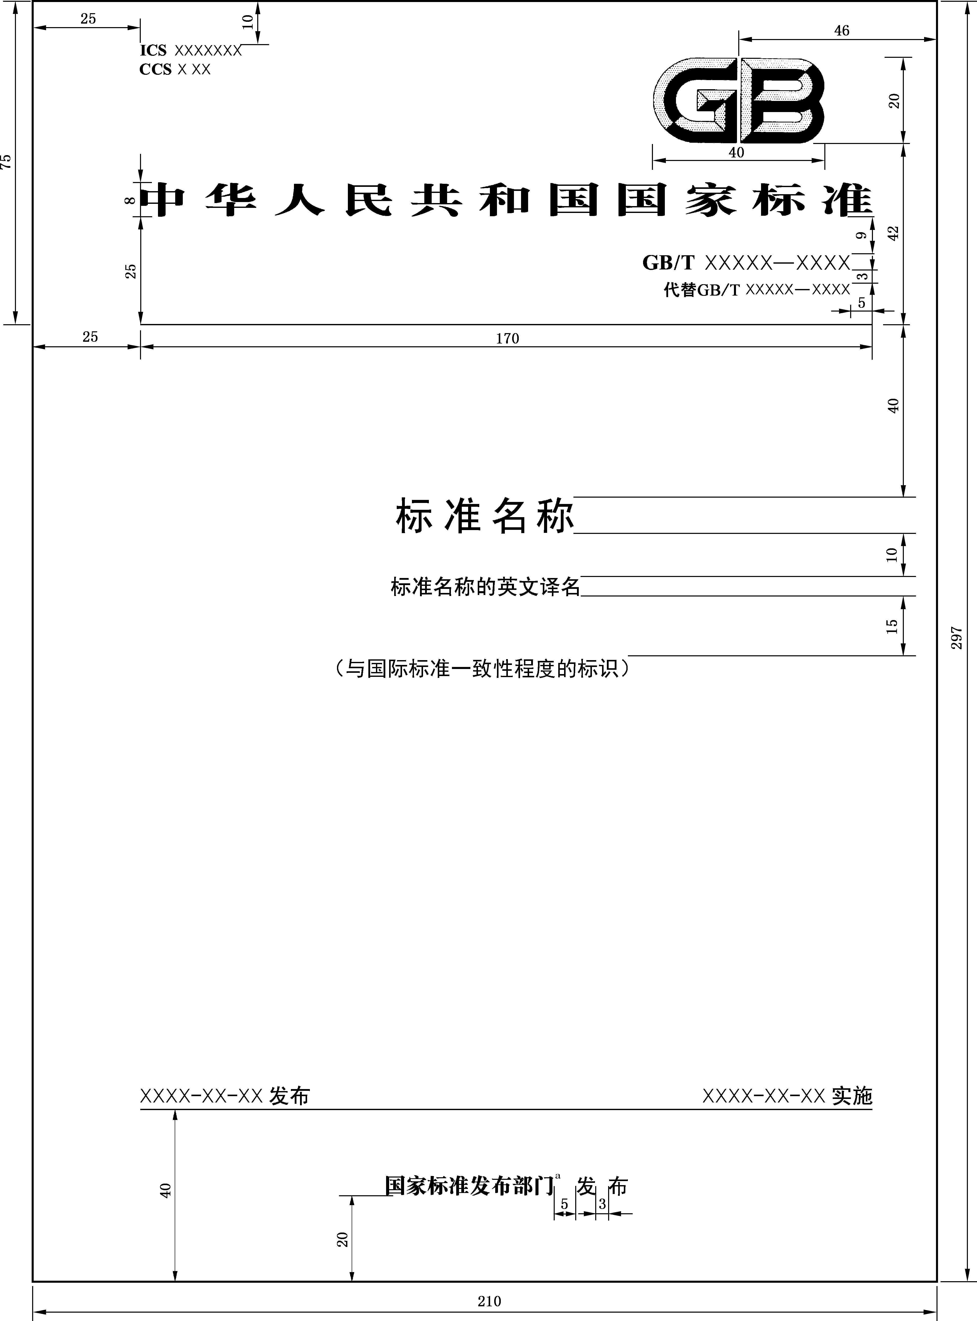
  - 标准封面格式
单位为毫米
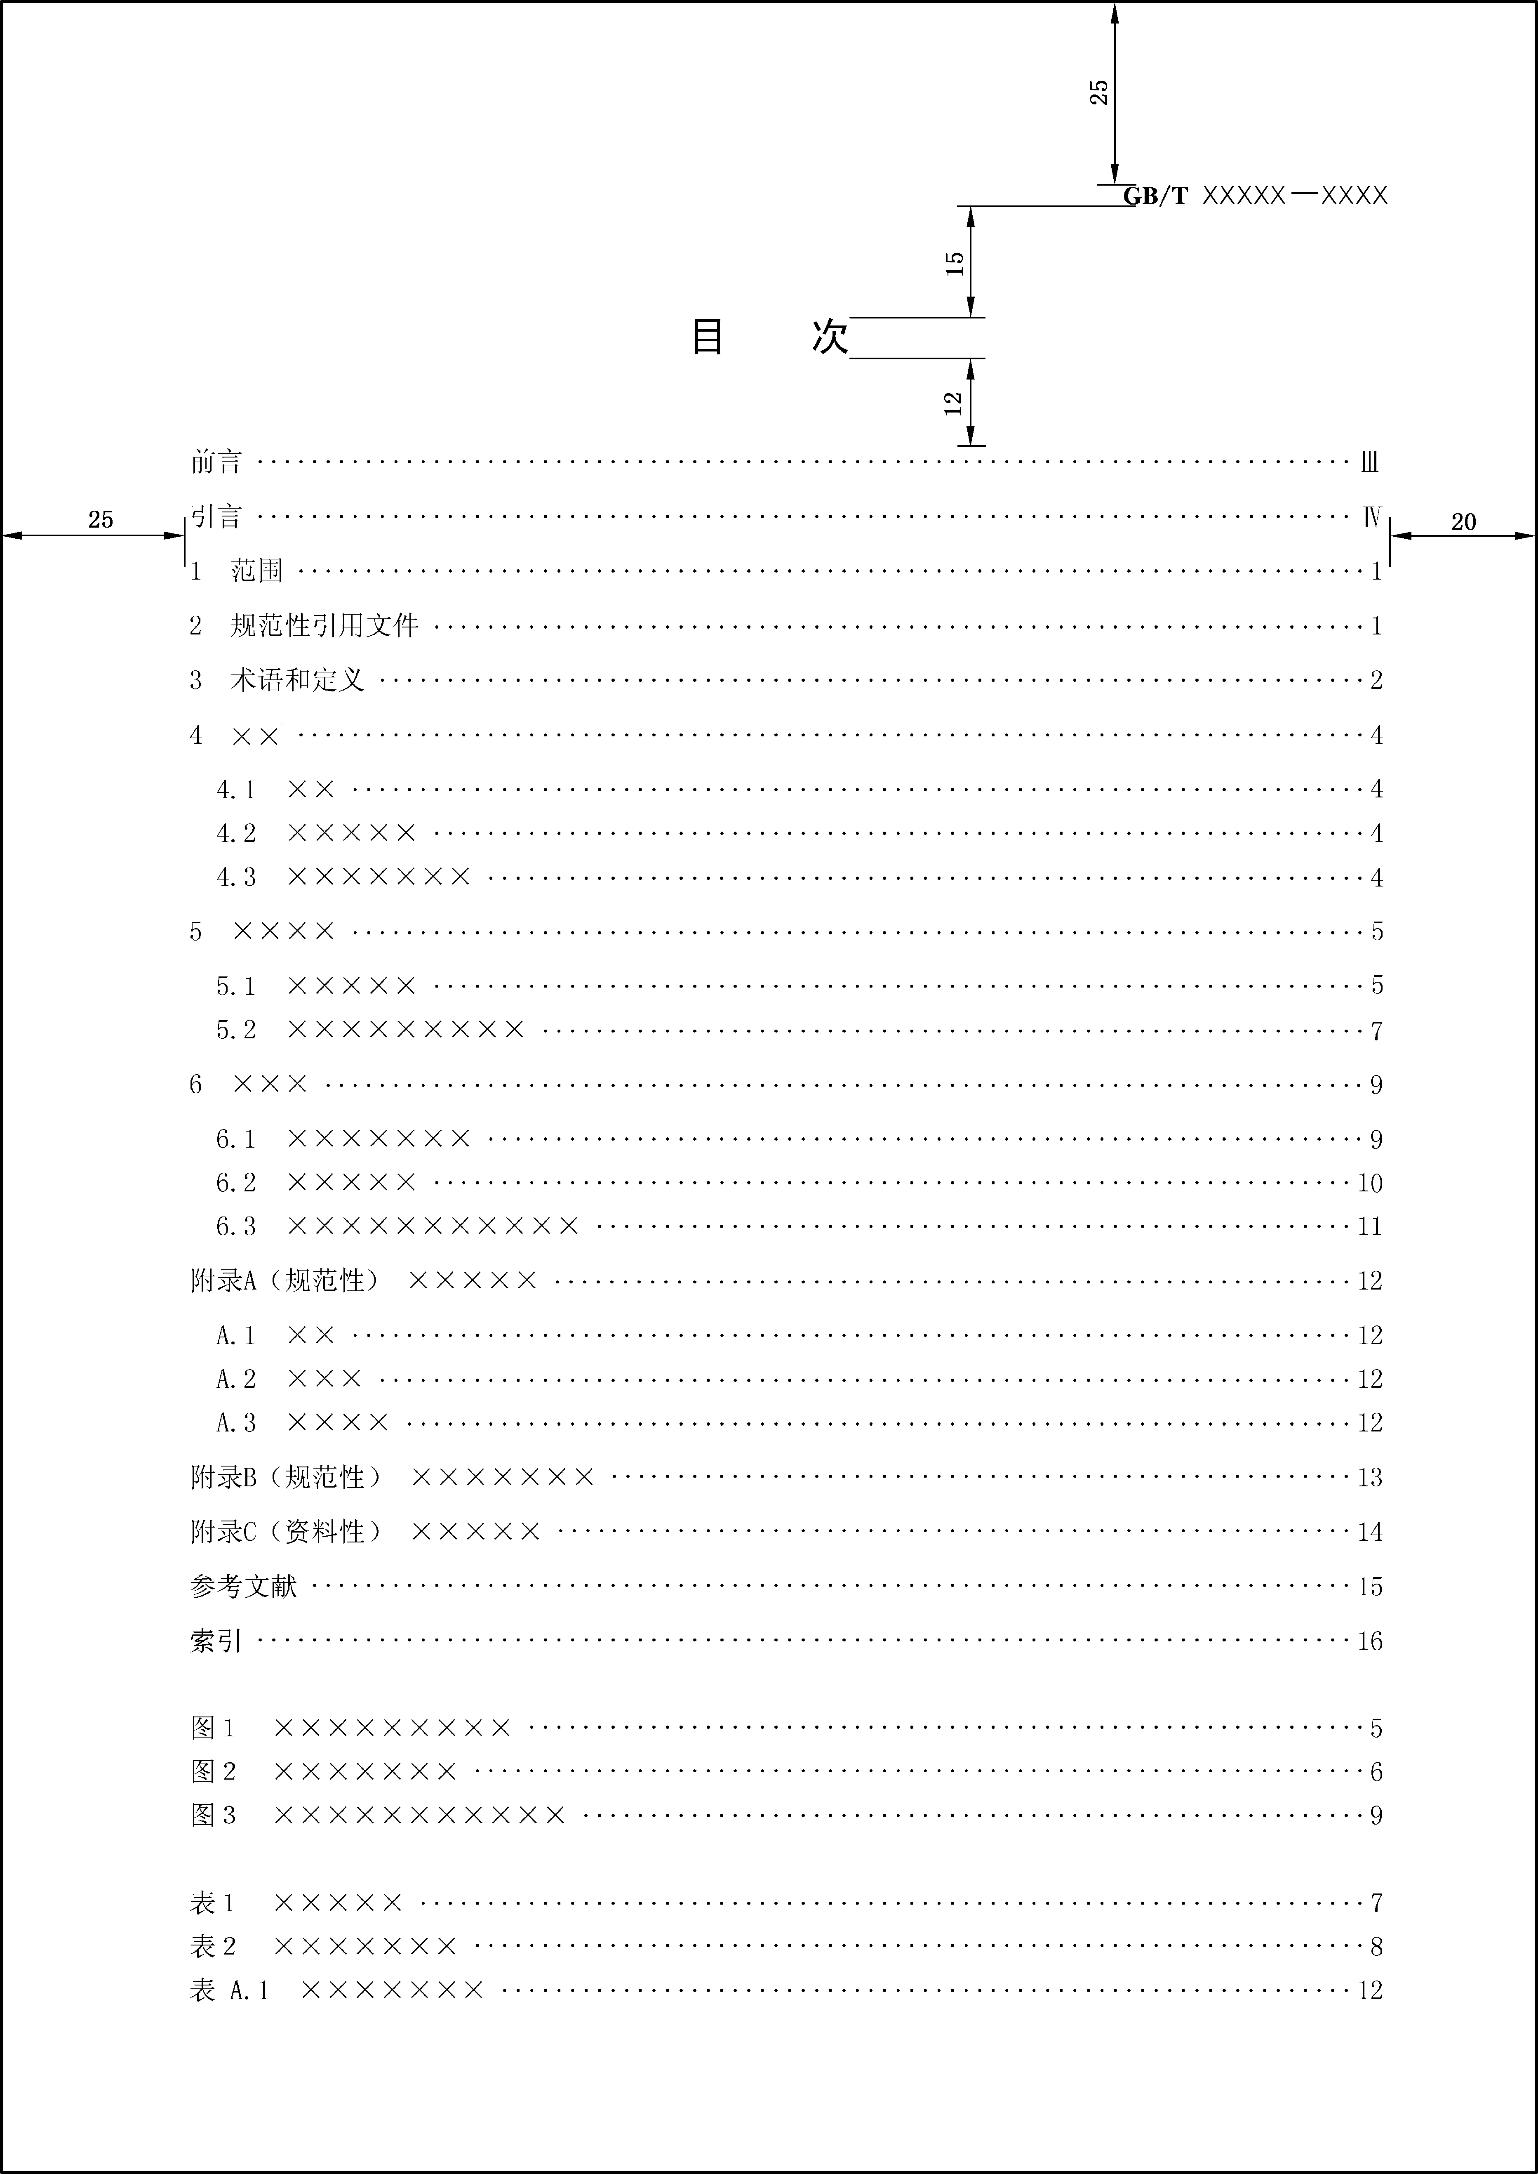
  - 目录格式
单位为毫米
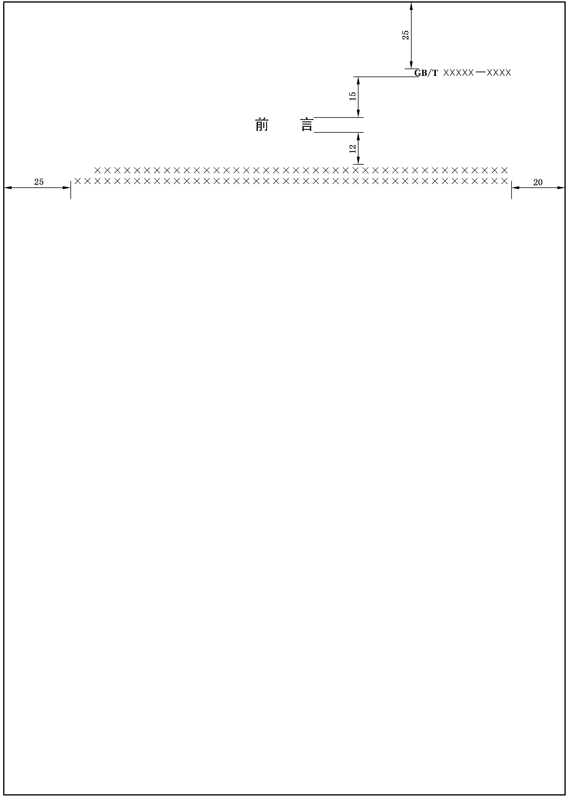
  - 前言或引言格式
单位为毫米

  - 正文首页格式

单位为毫米

  - 附录格式
单位为毫米
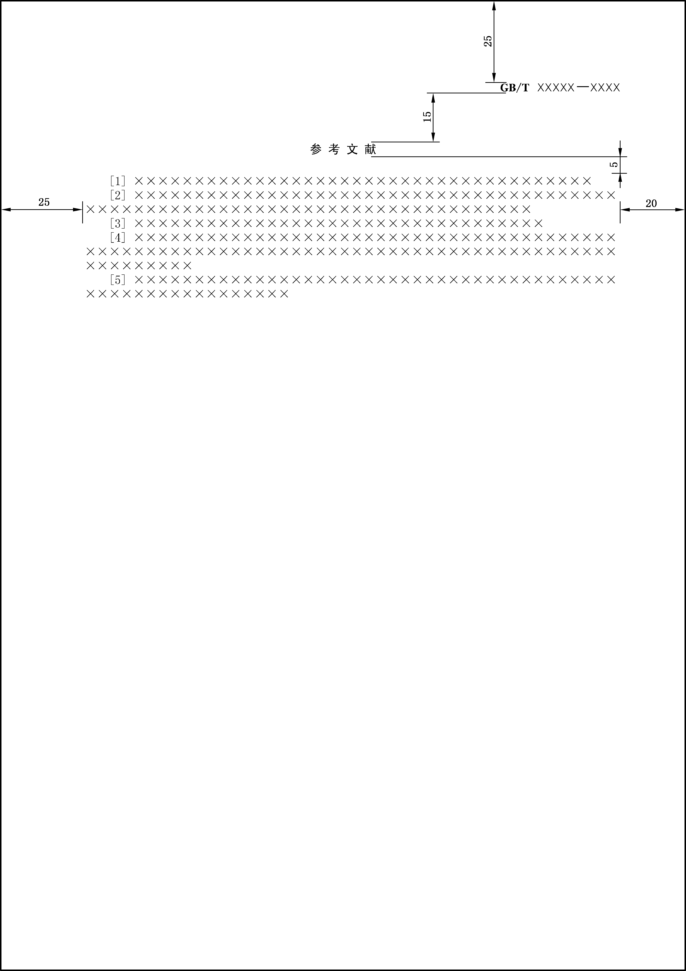
  - 参考文献格式
单位为毫米
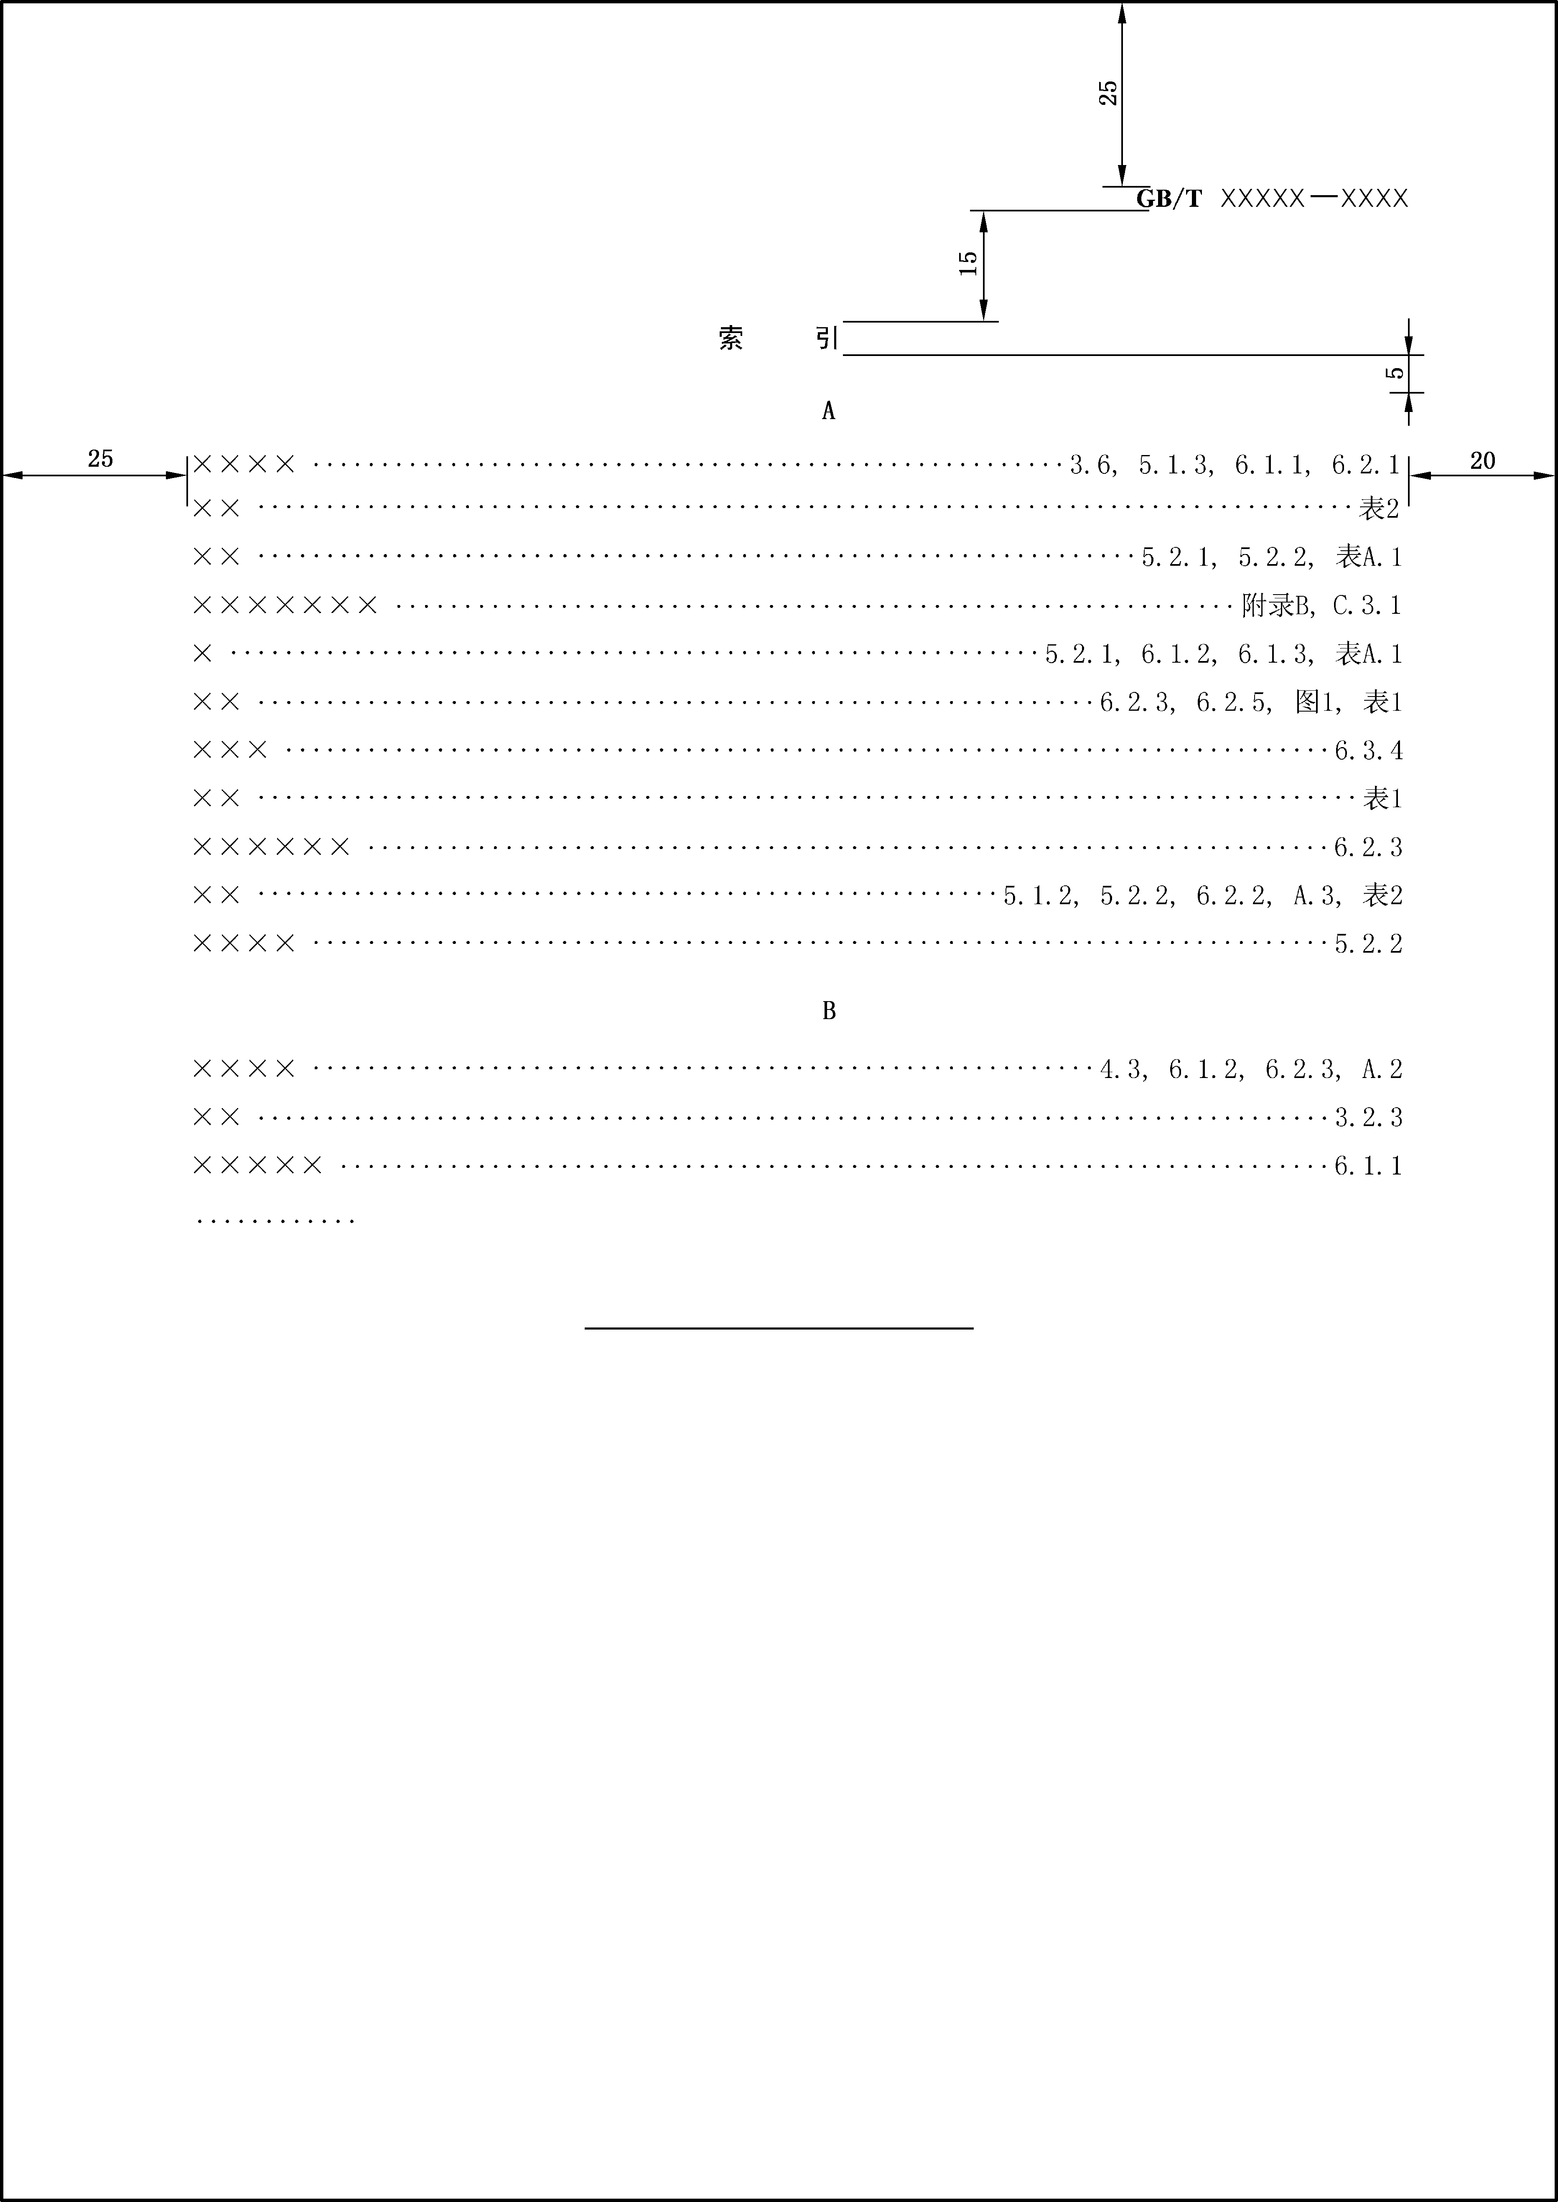
  - 索引格式
单位为毫米
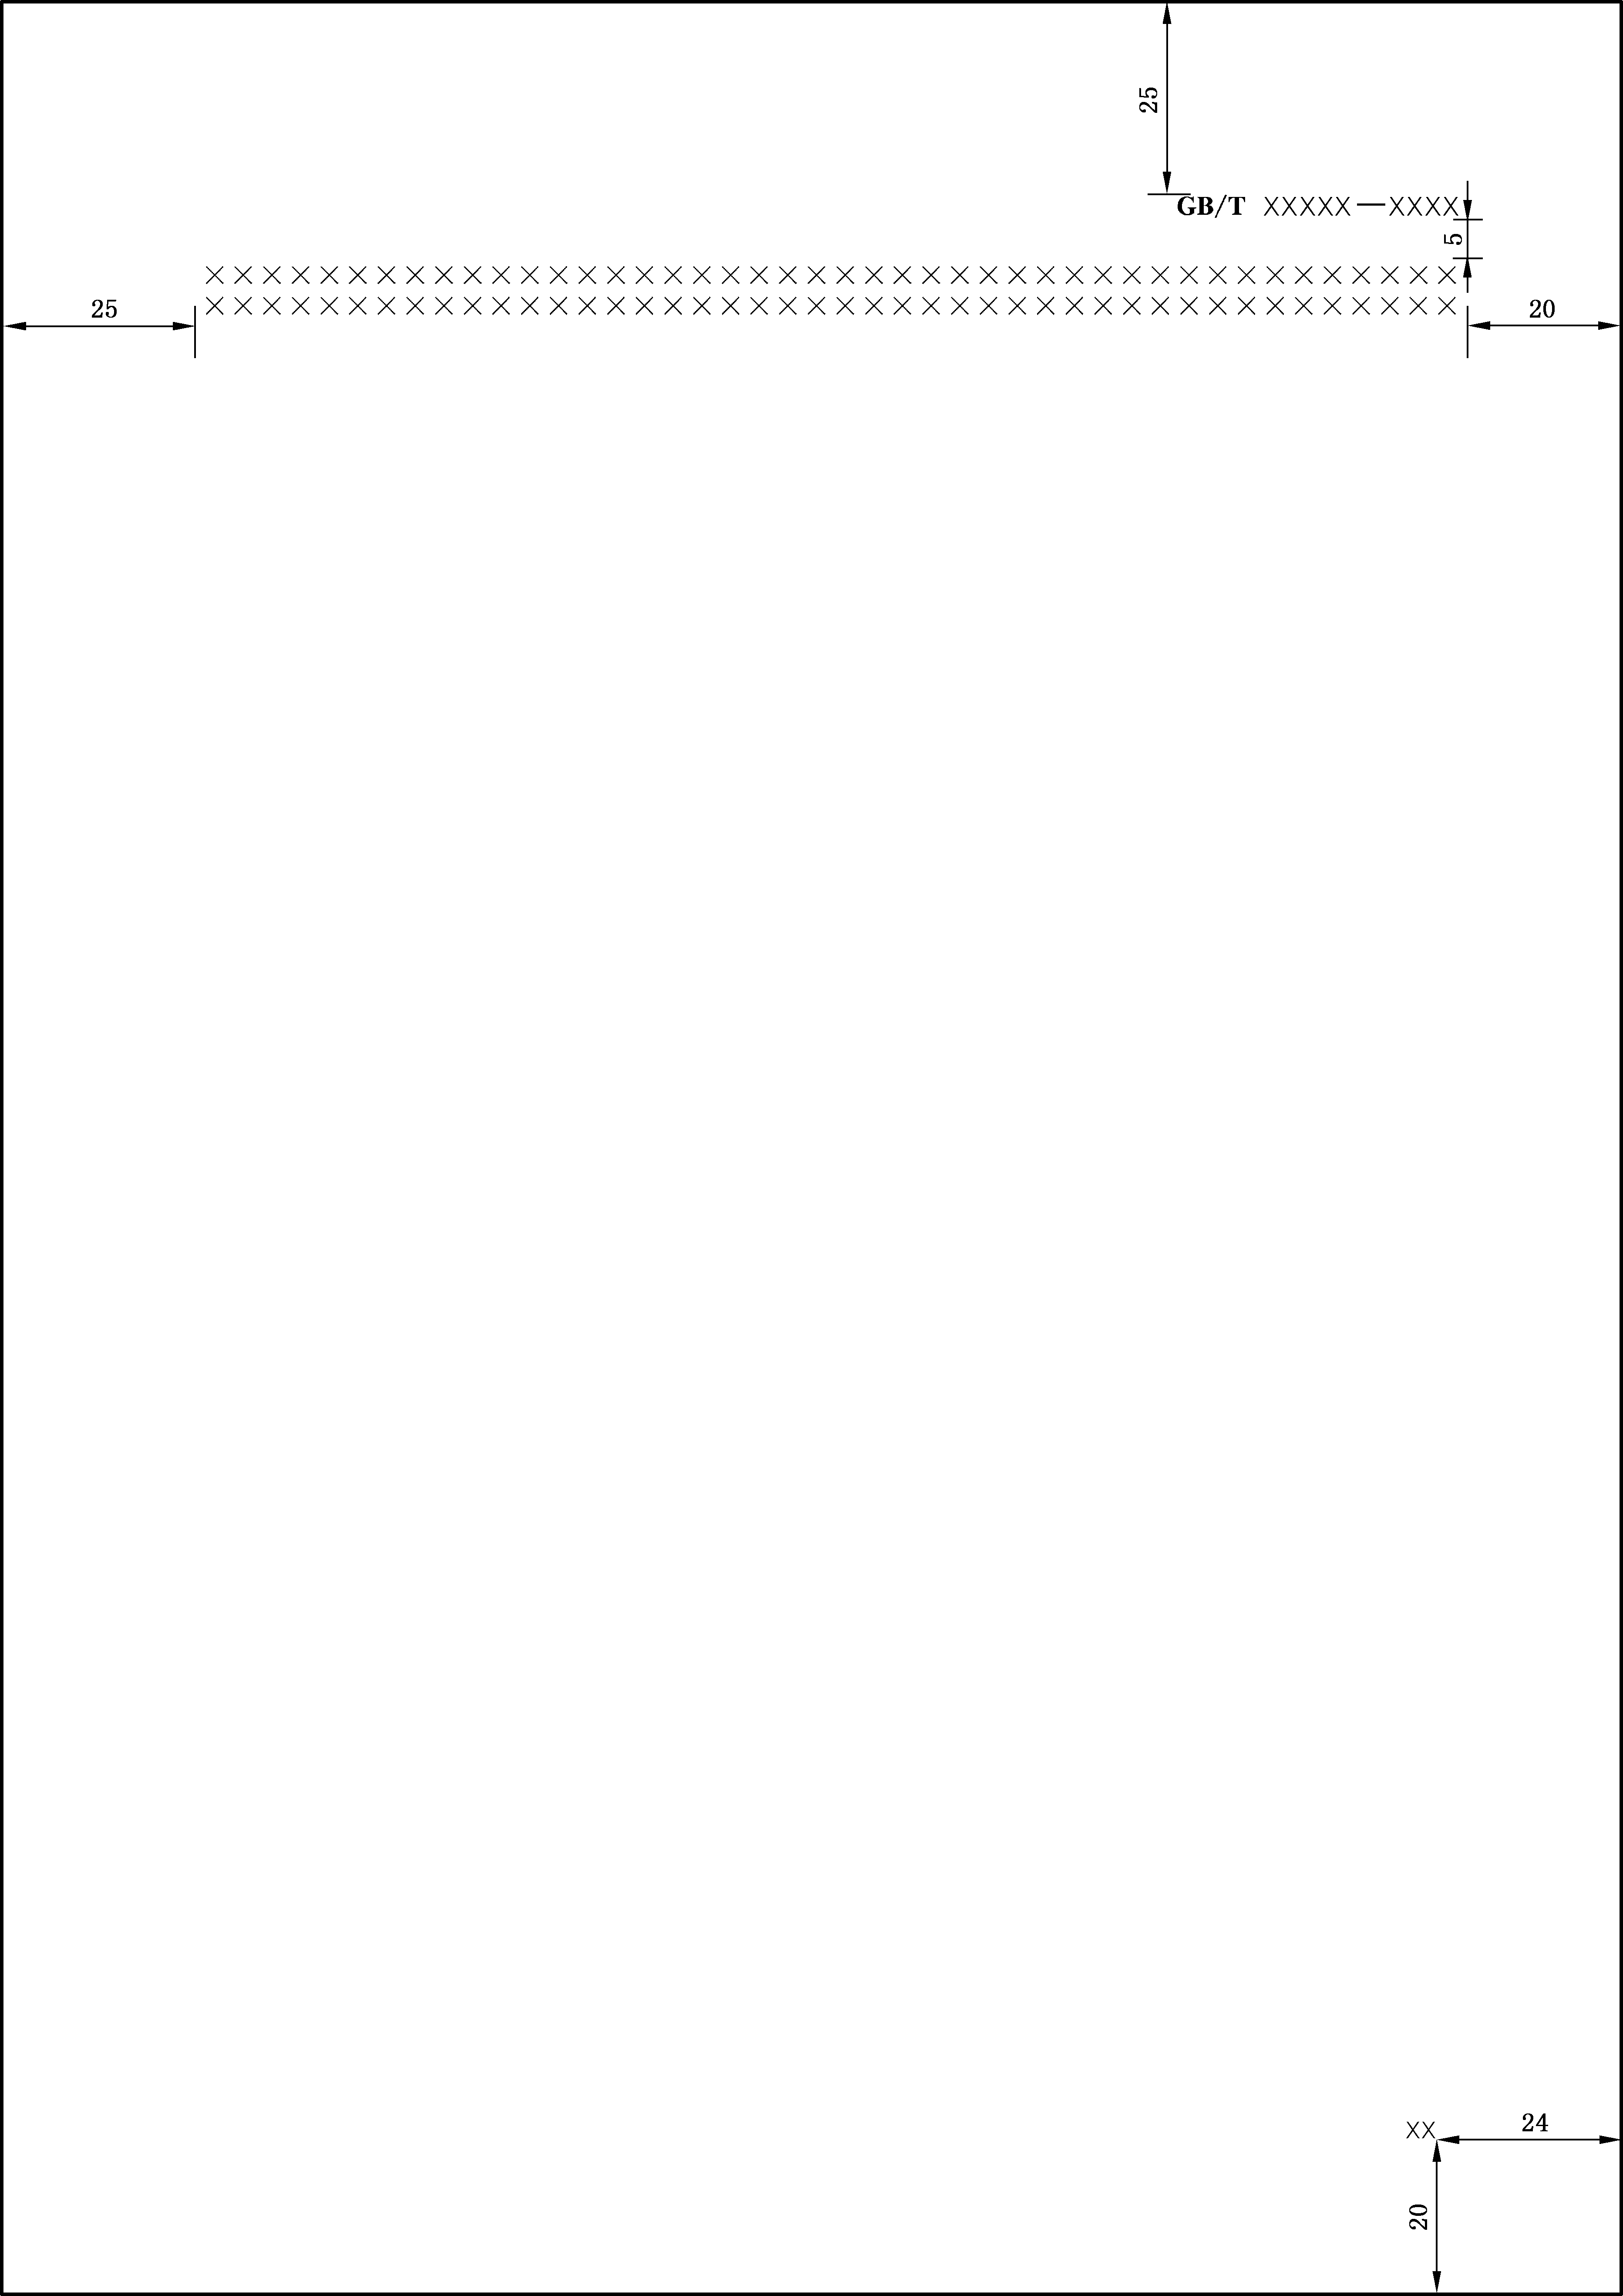
  - 单数页格式
单位为毫米
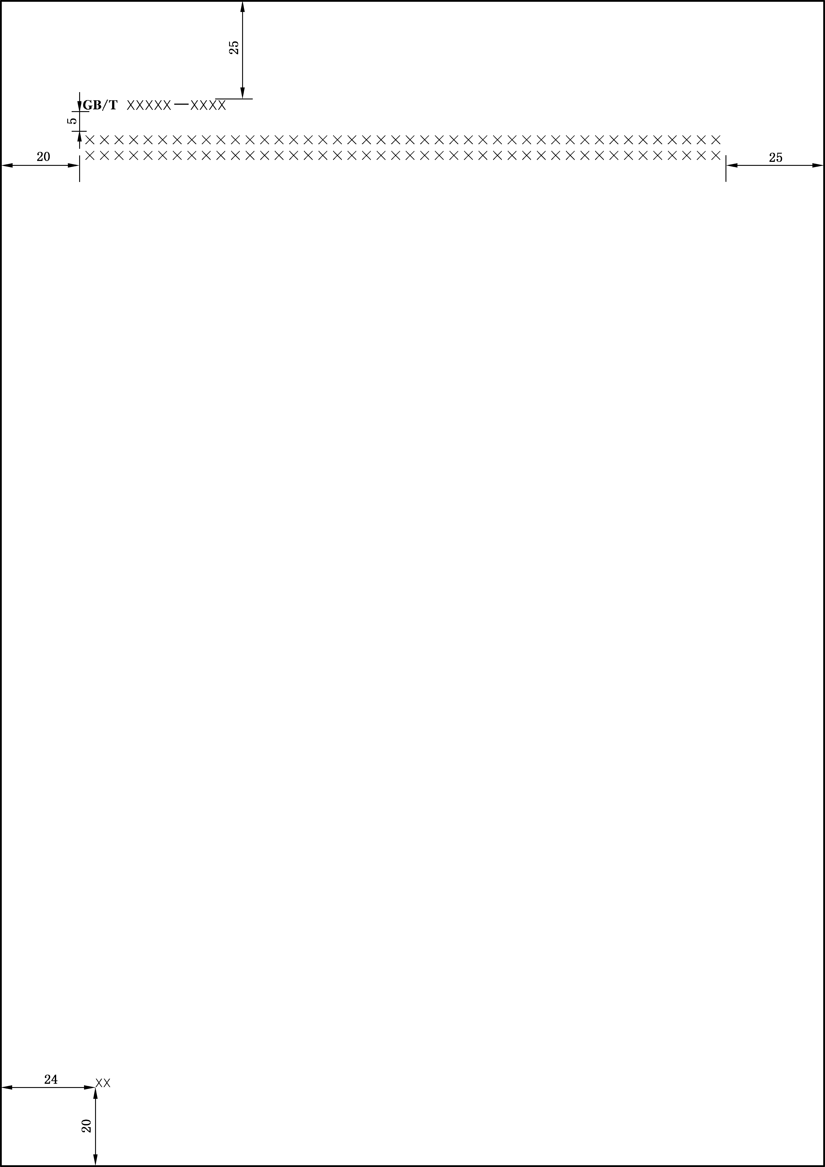
  - 双数页格式
单位为毫米

  - 封底格式
_________________________________

